
INSTRUKCJA OBSŁUGI – PL
IN 26826 Bieżnia inSPORTline ZenRun 15
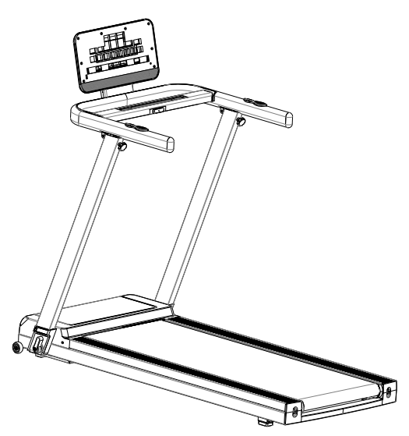
SPIS TREŚCI
ŚRODKI OSTROŻNOŚCI 3
LISTA CZĘŚCI 4
SCHEMAT 7
CHARAKTERYSTYKA PRODUKTU 8
PARAMETRY 8
MONTAŻ 8
KONSOLA 12
PRZECHOWYWANIE I KONSERWACJA 18
REGULARNA KONTROLA 18
BEZPIECZNE ĆWICZENIA 19
ROZPOCZYNANIE 19
ROZGRZEWKA 20
PRZECHOWYWANIE 21
WAŻNE UWAGI 21
REGULACJA PASA BIEGOWEGO 21
SMAROWANIE BIEŻNI 22
OCHRONA ŚRODOWISKA 23
WARUNKI GWARANCJI, ZGŁOSZENIA GWARANCYJNE 23

inSPORTline Polska zastrzega sobie prawo do wprowadzania zmian i ulepszeń w swoim produkcie bez uprzedniego powiadomienia. Odwiedź naszą stronę internetową www.e-insportline.pl, gdzie znajdziesz najnowszą wersję instrukcji.

ŚRODKI OSTROŻNOŚCI
- Przeczytaj uważnie instrukcję i zachowaj ją na przyszłość.
- Przed rozpoczęciem ćwiczeń zawsze przypinaj klucz bezpieczeństwa do ubrania lub paska.
- Poruszaj się naturalnie, do przodu. Nie patrz na swoje stopy. Z produktu może korzystać tylko jedna osoba w tym samym czasie.
- Zwiększaj prędkość stopniowo, a nie natychmiast.
- W przypadku zagrożenia naciśnij przycisk stop lub wyciągnij klucz bezpieczeństwa.
- Opuść urządzenie, gdy pas biegowy się zatrzyma.
- Postępuj zgodnie z instrukcją montażu. Montażu może dokonać osoba dorosła.
- Trzymaj z dala od dzieci i zwierząt domowych. Nie pozostawiaj dzieci i zwierząt bez opieki w pobliżu bieżni. Bieżnia przeznaczona jest wyłącznie dla osób dorosłych.
- Przed rozpoczęciem jakichkolwiek ćwiczeń skonsultuj się z lekarzem. Jest to ważne, jeśli masz problemy zdrowotne, trwa leczenie lub masz wysokie ciśnienie krwi.
- Regularnie sprawdzaj wszystkie śruby i nakrętki. Muszą być odpowiednio dokręcone. Regularnie sprawdzaj bieżnię pod kątem uszkodzeń lub oznak zużycia. Nie używaj uszkodzonej lub zużytej bieżni.
- Regularnie sprawdzaj bieżnię pod kątem oznak zużycia lub uszkodzeń. Jeśli pojawi się ostra krawędź, przestań korzystać z bieżni.
- Ustaw bieżnię na płaskiej, suchej i czystej powierzchni. Zachowaj bezpieczną odległość wokół bieżni wynoszącą co najmniej 0,6 m. Nie stosować w wilgotnych pomieszczeniach. Nie umieszczaj bieżni na grubym dywanie.
- Jeśli kabel zasilający jest uszkodzony, nie używaj urządzenia. Kup nowy w autoryzowanym sklepie.
- Chroń bieżnię przed wilgocią i wodą.
- Ustaw bieżnię tak, aby nie zakrywała gniazda zasilania.
- Nie używaj aerozoli w pobliżu bieżni.
- Jeżeli bieżnia jest uruchomiona, nie zdejmuj osłony ochronnej. Jeżeli podczas konserwacji zajdzie potrzeba zdjęcia osłony zabezpieczającej, należy odłączyć bieżnię od gniazdka.
- Zawsze noś strój sportowy. Nie noś luźnych ubrań, które mogą utknąć. Zawsze noś buty sportowe.
- Nie włączaj bieżni, jeśli na niej stoisz. Po włączeniu bieżni występuje opóźnienie. Przed uruchomieniem bieżni stań na boku.
- Nie ćwicz do 40 minut po posiłku.
- Zawsze wykonuj rozgrzewkę przed ćwiczeniami.
- Nie umieszczaj obcych przedmiotów w otworach wentylacyjnych lub gniazdkach.
- Konserwację należy wykonywać wyłącznie zgodnie z instrukcją, aby przedłużyć żywotność.
- Nie modyfikuj produktu.
- Ćwicz rozsądnie i nie przemęczaj się. Jeśli ćwiczysz po raz pierwszy, trzymaj mocno uchwyty, aż przyzwyczaisz się do urządzenia.
- W przypadku błędu lub uszkodzenia natychmiast przerwij ćwiczenie. Jeśli bieżnia nagle zwiększy prędkość, wyjmij klucz bezpieczeństwa.
- Podłącz bieżnię do gniazdka po złożeniu bieżni. Używaj wyłącznie gniazdka z uziemieniem.
- Jeśli nie używasz urządzenia, odłącz je od gniazdka i wyjmij klucz bezpieczeństwa.
- Żadna część bieżni nie może utrudniać użytkownikowi ruchu.
- Nie używaj na zewnątrz.
- Nie wystawiaj na bezpośrednie działanie promieni słonecznych.
- Nie umieszczaj w miejscach o dużej wilgotności (baseny, sauna itp.)
- Ciągłe użytkowanie nie może trwać dłużej niż 2 godziny.
- Temperatura pracy: 5 – 40 °C
- Maksymalna waga użytkownika: 110 kg
- Kategoria: HC do użytku domowego
OSTRZEŻENIE DOTYCZĄCE BEZPIECZEŃSTWA: Nie używaj czujników tętna w uchwycie przy prędkościach powyżej 14 km/h.
OSTRZEŻENIE! System monitorowania tętna może nie być dokładny. Nadmierne rozciąganie podczas treningu może spowodować poważne obrażenia lub śmierć. Jeśli poczujesz mdłości, natychmiast przerwij ćwiczenie!

LISTA CZĘŚCI
Nr | Nazwa | Parametry | Ilość
1 | Główna rama |  | 1
2 | Dystans D |  | 2
3 | Sprężyna |  | 2
4 | Allen C.K.S. śruba z pełnym gwintem | M8*25 | 2
5 | Philips C.K.S. śruba z pełnym gwintem | M5*10 | 8
6 | Philips C.K.S. śruba samogwintująca | ST4*16 | 7
7 | Śruba z pełnym gwintem imbusowym | M8*75 | 2
8 | Podkładka płaska | Φ8 | 2
9 | Śruba imbusow z pełnym gwintem | M6*45 | 1
10 | Philips C.K.S. śruba samogwintująca | ST4*10 | 2
11 | Śruba imbusowa z pełnym gwintem | M6×55×Φ16 | 6
12 | Philips C.K.S. śruba z pełnym gwintem | M4*16 | 4
13 | Philips C.K.S. śruba z pełnym gwintem | M4*10 | 2
14 | Śruba samogwintująca | ST4*15 | 8
15 | Podkładka płaska | Φ4.5 | 2
16 | Podkładka płaska | Φ5 | 2
17 | Zewnętrzna podkładka ząbkowana | Φ5 | 2
18 | Podkładka sprężynowa | Φ5 | 2
19 | Plastikowa płaska podkładka |  | 6
20 | Pierścień magnetyczny | Φ29×Φ29×t7.5 | 1
21 | Rolka przednia |  | 1
22 | Rolka tylna |  | 1
23 | Silnik |  | 1
24 | Pas do biegania |  | 1
25 | Płyta do biegania |  | 1
26 | Pasek silnika |  | 1
27 | Osłona silnika |  | 1
28 | Pokrywa tylna |  | 1
29 | Szyna boczna |  | 2
30 | Poduszka kwadratowa |  | 6
31 | Koła |  | 2
32 | Blok prowadzący o zaokrąglonej krawędzi |  | 6
33 | Podkładka pod stopy kwadratowe |  | 4
34 | Zacisk kablowy |  | 2
35 | Przewód komunikacyjny | L-300 mm | 1
36 | Kontroler |  | 1
37 | Przewód przyłączeniowy zasilania | L-300 mm | 1
38 | Przewód przyłączeniowy zasilania | L-300 mm | 1
39 | Przewód przyłączeniowy zasilania | L-100 mm | 1
40 | Czujnik prędkości |  | 1
41 | Przełącznik |  | 1
42 | Przełącznik samoresetujący |  | 1
43 | Klamra kabla zasilającego |  | 1
44 | Lewy słupek |  | 1
45 | Prawy słupek |  | 1
46 | Śruba z pełnym gwintem imbusowym | M8*25 | 4
47 | Philips C.K.S. śruba samogwintująca | ST4*16 | 4
48 | Podkładka płaska | Φ8 | 4
49 | Nakrętka zabezpieczająca sześciokątna | M8 | 2
50 | Podkładka płaska | Φ32×Φ8.5×t2.0 | 2
51 | Plastikowa podkładka | Φ24×Φ16×t2.0 | 2
52 | Pokrętło pięciopunktowe | Φ35×M8×20 | 2
53 | Pokrętło w kształcie litery L |  | 2
55 | Osłona słupka lewa |  | 1
56 | Osłona słupka prawa |  | 1
57 | Przewód komunikacyjny | L-1100 mm | 1
58 | Rama konsoli |  | 1
59 | Płyta mocująca konsolę |  | 1
60 | Motylkowa sprężyna | -1 | 4
61 | Motylkowa sprężyna | -2 | 4
62 | Podkładka pod stopień M6 | Φ16×Φ8×4.7 | 2
63 | Philips C.K.S. śruba samogwintująca | ST4*10 | 2
64 | Philips C.K.S. śruba samogwintująca | ST4*20 | 2
65 | Philips C.K.S. śruba samogwintująca | ST4*40 | 6
66 | Philips śruba samogwintująca | ST4*10 | 12
67 | Philips śruba samogwintująca | ST4*15 | 4
68 | Śruba sześciokątna z pełnym gwintem | M6*30 | 2
69 | Philips C.K.S. śruba z pełnym gwintem | M4*16 | 2
70 | Nakrętka zabezpieczająca sześciokątna | M6 | 4
71 | Konsola |  | 1
72 | Przewód komunikacyjny | L-800 mm | 1
73 | Tylna obudowa konsoli |  | 1
74 | Gniazdo klucza zabezpieczającego |  | 1
75 | Klucz bezpieczeństwa |  | 1
76 | Przewód przycisku dotykowego |  | 1
77 | Kosz na różne rzeczy do konsoli |  | 1
78 | Ozdobna osłona przedniej części konsoli |  | 1
79 | Ozdobna osłona tylnej części konsoli |  | 1
80 | Uchwyt przewodu do pomiaru tętna |  | 2
81 | Uchwyt Start/Stop z zestawem do pomiaru tętna |  | 1
82 | Uchwyt prędkości z zestawem do pomiaru tętna |  | 1
83 | Uchwyt na kubek |  | 1
84 | Składana rama wspornika |  | 2
85 | Zwykła cylindryczna spiralna sprężyna naciskowa |  | 2
86 | Śruba Philips z łbem stożkowym z pełnym gwintem | M5*15 | 2
87 | Podkładka EVA |  | 2
88 | Kabel zasilający |  | 1
89 | Indukcyjność (opcjonalnie) |  | 1
90 | Filtr (opcjonalnie) |  | 1
91 | Kabel do podłączenia zasilania |  | 1
92 | Elektroda uziemiająca |  | 1
93 | Stopki wspierające plecy |  | 1
94 | Allen C.K.S. śruba z pełnym gwintem | M8*25 | 2
95 | Podkładka płaska | φ8 | 2
96 | Nakrętka zabezpieczająca sześciokątna | M8 | 2
97 | Zatrzask z gwintem sprężynowym |  | 1

SCHEMAT
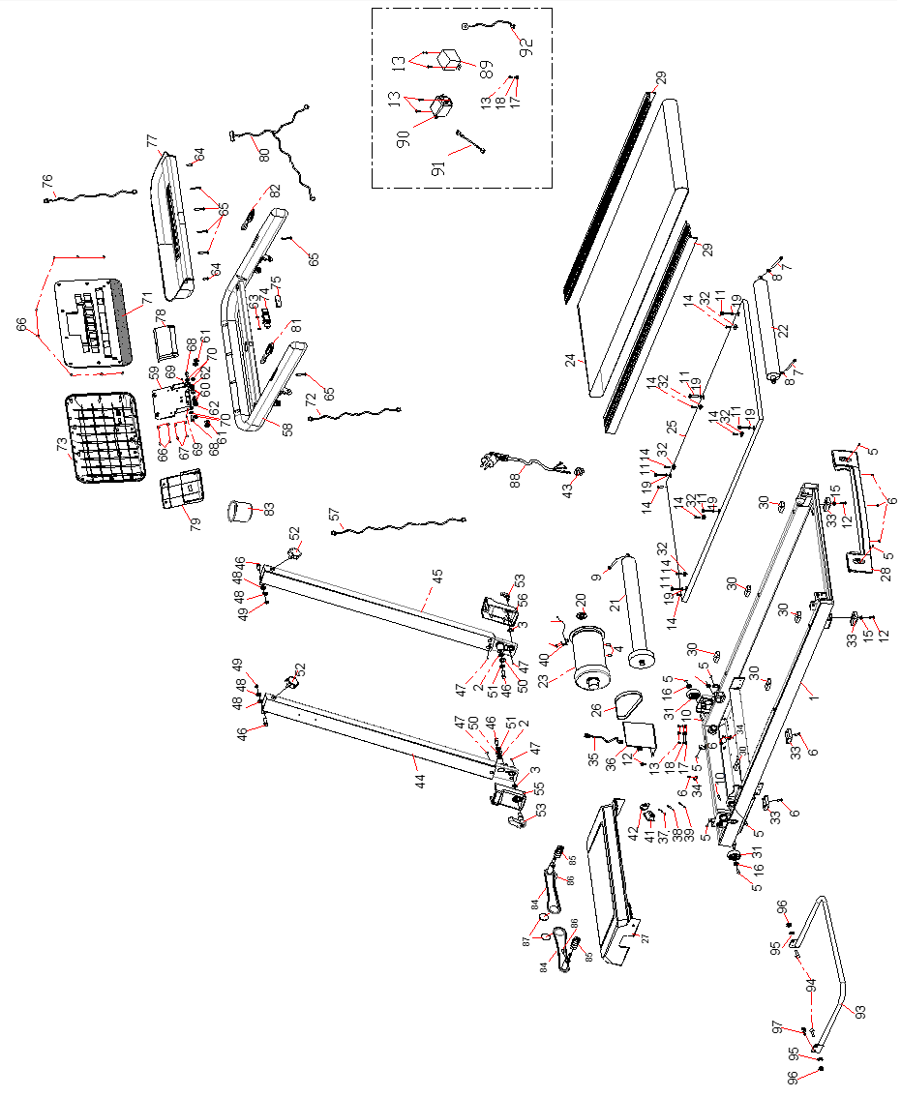

CHARAKTERYSTYKA PRODUKTU
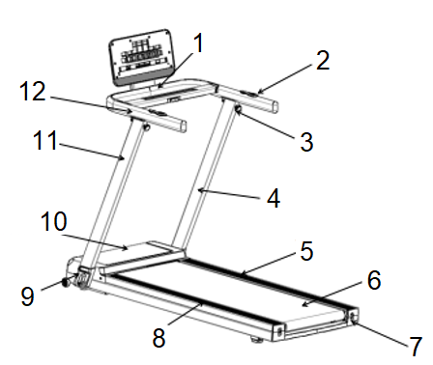
1. Konsola | 7. Tylna osłona
2. Czujniki tętna | 8. Rama główna
3. Pokrętła ręczne | 9. Dźwignia
4. Słupek | 10. Osłona silnika
5. Podnóżek boczny | 11. Słupek
6. Pas biegowy | 12. Rama konsoli

PARAMETRY
Wymiary | Złożona: 1530*780*265 mm
Wymiary | Rozłożona: 1530*780*1310 mm
Powierzchnia do biegania | 1220*450 mm
Prędkość | 1.0－16.0 km/h

MONTAŻ
LISTA CZĘŚCI
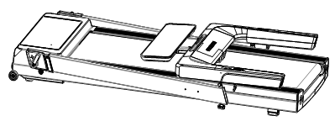  Bieżnia |  | 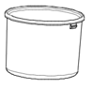  Uchwyt na butelkę
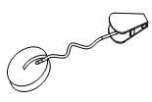  Klucz bezpieczeństwa | 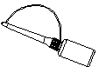  Olej silikonowy | 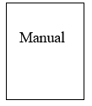  Instrukcja

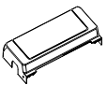 | 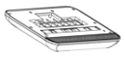 | 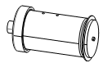 | 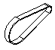
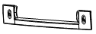 | 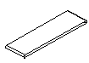 |  | 
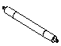 | 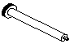 | 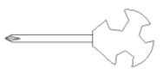 | 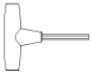
Krok 1
Wyjmij bieżnię z opakowania i umieść ją na płaskiej i twardej powierzchni.
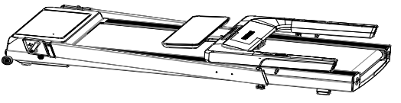
Krok 2
Zwolnij dźwignie po bokach słupków i podnieś słupki.
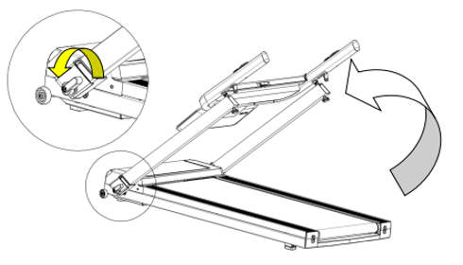
Krok 3
Gdy słupki znajdą się w górnym położeniu, zabezpiecz je dźwigniami.
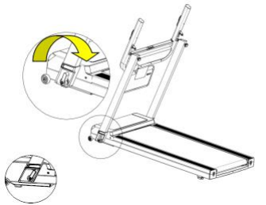
Krok 4
Poluzuj pokrętła i wyreguluj położenie uchwytów. Następnie dokręć pokrętła.
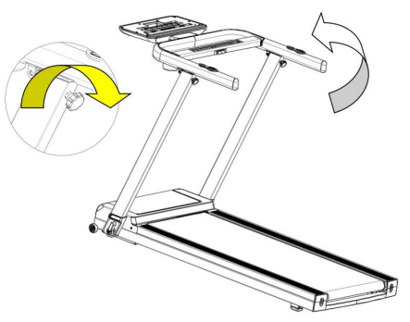
Krok 5
Umieść uchwyt na butelkę w uchwycie konsoli. Upewnij się, że wszystkie ruchome części są odpowiednio zabezpieczone.
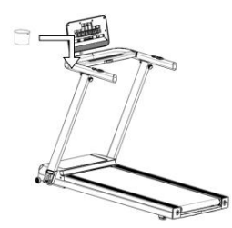
Składanie
Krok 1
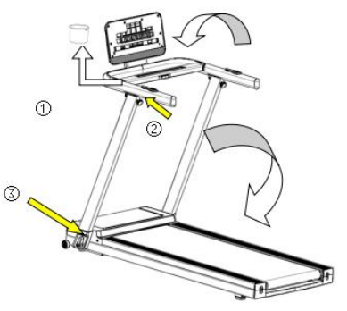
Wyciągnij uchwyt na butelkę i poluzuj ręcznie pokrętło na uchwytach (2), a następnie dźwignie na słupkach (3).
Krok 2
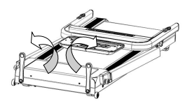
Obróć wsporniki, jak pokazano.
Krok 3
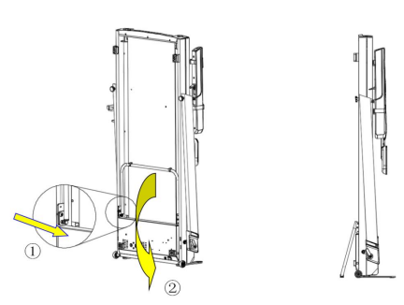
Bieżnię należy umieścić wzdłuż ściany, w miejscu niedostępnym dla dzieci i zwierząt. Zabezpiecz bieżnię za pomocą stopki.
Ostrzeżenie: Nie pozwalaj dzieciom bawić się wokół złożonej maszyny. Maszyna nie jest zabawką.

KONSOLA
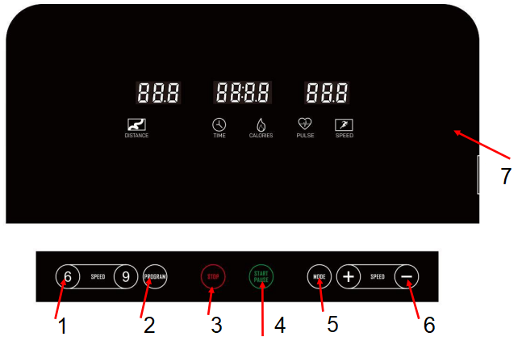
1. Szybki wybór prędkości.
2. Wybór programu.
3. Stop.
4. Start/pauza
5. Tryb
6. Ustawienie prędkości
OPIS FUNKCJI
P0: podstawowy program ćwiczeń, P1 – P36: zaprogramowany program, USER: 3x program użytkownika, FAT: program badania tkanki tłuszczowej.
Wyświetlacz LED z 8 przyciskami
Prędkość bieżni: 1 – 16,0 km/h.
WYŚWIETLACZ
„SPEED“ „PULSE“ | Prędkość, tętno
„TIME“ „CALORIES“ | Czas, kalorie
„DISTANCE“ | Odległość
ZMIANA JEDNOSTEK PRĘDKOŚCI
Wyciągnij klucz zabezpieczający i naciśnij jednocześnie przyciski „PROGRAM” i „TRYB”. Wyświetlacz pokaże 0,6 (km).
Wyciągnij klucz zabezpieczający i naciśnij jednocześnie przyciski „PROGRAM” i „TRYB”. Wyświetlacz pokaże 1,0 (mile).
PRZYCISKI
Program | 36 gotowych programów P1 – P36, 3 programy użytkownika U1 – U3, badanie tkanki tłuszczowej FAT
Mode | W podstawowym programie P0 poprzez naciśnięcie przycisku można ustawić odliczanie czasu, dystansu czy kalorii.  W programach P1 – P36 naciśnięcie przycisku resetuje timer programu do pierwotnej wartości (30 min).
Start / stop | Naciśnij przycisk, aby uruchomić/wstrzymać program.
+ | W trybie gotowości lub w ustawieniach zwiększ wartość, podczas pracy zwiększ prędkość
- | W trybie gotowości lub w ustawieniach zmniejsz wartość, podczas pracy zmniejsz prędkość
Quick speed 6 / 9 | Szybki wybór prędkości 6 / 9 km/h
Magnetyczny klucz zabezpieczający musi być podłączony przed użyciem. Jeśli wyciągniesz kluczyk, na wyświetlaczu pojawi się „E0-7” i zabrzmi sygnał dźwiękowy. Po włożeniu kluczyka konsola wraca do trybu pracy.
Zawsze trzymaj klucz przypięty do ubrania i przymocowany do bieżni podczas użytkowania.
Naciśnij „PROGRAM”, aby wybrać jeden z programów: P0 - P36, U01, U02, U03, FAT.
Program P0
P0 to program podstawowy, za pomocą przycisku MODE można wybrać jeden z programów odliczania (czas, dystans, kalorie) lub program, w którym wartości będą zliczane w górę. Domyślna prędkość: 1 km/h.
A. Po uruchomieniu programu wyświetli się czas 0:00. Liczony jest czas, dystans i kalorie. Możesz dostosować prędkość. Podczas pracy możesz nacisnąć STOP, aby zatrzymać program. Pas zacznie zwalniać, aż do zatrzymania.
B. Odliczanie czasu: W trybie gotowości naciśnij przycisk MODE. Wejdziesz do odliczania czasu. Wartość CZAS będzie migać, wartość domyślna to 30:00 min. Użyj przycisków + i –, aby dostosować wartość. Zakres ustawień wynosi od 0:00 do 99:00. Ustawienie zmienia się o 1 minutę.
C. Odliczanie dystansu: W trybie gotowości naciśnij przycisk MODE. Wchodzisz w ustawienia odliczania dystansu. Wartość DISTANCE będzie migać, wartość domyślna to 1,0 km. Użyj przycisków + i –, aby dostosować wartość. Zakres ustawień wynosi od 1,0 do 99,0 km. Zmiana ustawienia następuje o 1,0 km.
D. Odliczanie kalorii: W trybie gotowości naciśnij przycisk MODE. Wchodzisz w ustawienia odliczania kalorii. Wartość KALORIE będzie migać, wartość domyślna to 50 kalorii. Użyj przycisków + i –, aby dostosować wartość. Zakres ustawień wynosi od 20 – 9990 cal. Zmiana ustawień następuje o 50 cal.
Gotowe programy P1 – P36
Naciśnij PROGRAM, aby wybrać jeden z zaprogramowanych programów P1 – P36.
Po uruchomieniu programu prędkość zmienia się w zależności od wybranego programu. Prędkość można regulować ręcznie za pomocą przycisków + i -. Program podzielony jest na 10 segmentów, ręcznie ustawiona prędkość dotyczy zawsze aktywnego segmentu programu. Długość jednego segmentu to całkowita długość programu podzielona przez 10.
Rozpocznij lub wstrzymaj program naciskając przycisk START/STOP.
Jeśli wyłączysz klucz bezpieczeństwa podczas pracy, bieżnia zatrzyma się, a na wyświetlaczu pojawi się „E-07".
Program FAT
Za pomocą przycisku PROGRAM wybierz opcję FAT. Następnie naciśnij MODE, aby wejść do ustawienia wartości, wyreguluj wartość za pomocą przycisków + i -. Zawsze potwierdzaj ustawioną wartość naciskając MODE:
F1 – płeć 01 mężczyzna, 02 kobieta
F2 – wiek, wartość domyślna 25, zakres 1 – 99 lat
F3 – wzrost, wartość domyślna 170 cm, zakres 100 – 220 cm
F4 – waga, wartość domyślna 70 kg, zakres 20 – 150 kg
F5 – wynik BMI, wartość ma charakter wyłącznie orientacyjny i nie służy celom zdrowotnym ani medycznym.
FAT ≤ 18 | Niedożywienie
18 < FAT ≤24 | Normalna waga
25 < FAT ≤ 28 | Nadwaga
≥ 29 | Otyłość
TRYB OSZCZĘDZANIA ENERGII
Jeśli bieżnia nie będzie używana przez 4:30 min, przejdzie w tryb oszczędzania energii. Aby włączyć bieżnię, naciśnij dowolny przycisk. W trybie czuwania można wyłączyć tryb oszczędzania energii przytrzymując przycisk MODE przez 3 sekundy (wyświetli się 2222). Aby ponownie włączyć tryb oszczędzania energii należy przytrzymać przez chwilę przycisk MODE, na wyświetlaczu pojawi się 1111.
WYŁĄCZ POWIADOMIENIA DŹWIĘKOWE
Aby wyłączyć (bz off) lub uruchomić (bz on) naciśnij jednocześnie przyciski PROGRAM i STOP.
POŁĄCZENIE BLUETOOTH
Dzięki technologii Bluetooth możesz połączyć bieżnię z obsługiwanymi aplikacjami (kinomap, zwift, anyrun) lub odtwarzać muzykę.
Telefon można ładować za pomocą portu USB.
PRZEMIESZCZANIE BIEŻNI
Wyłącz i odłącz urządzenie od zasilania. Złóż uchwyty i słupki. Trzymaj urządzenie za tył i przesuwaj je za pomocą kółek z przodu.
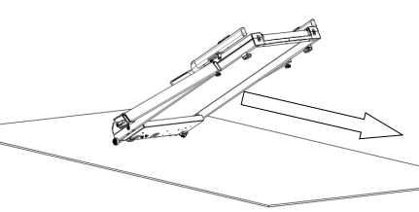
GOTOWE PROGRAMY P1 – P36 (km)
 |  | 1 | 2 | 3 | 4 | 5 | 6 | 7 | 8 | 9 | 10
P1 | prędkość | 1.0 | 3.0 | 5.0 | 5.0 | 5.0 | 7.0 | 7.0 | 5.0 | 3.0 | 2.0
P2 | prędkość | 2.0 | 3.0 | 5.0 | 8.0 | 5.0 | 5.0 | 6.0 | 8.0 | 4.0 | 3.0
P3 | prędkość | 2.0 | 3.0 | 7.0 | 8.0 | 5.0 | 5.0 | 5.0 | 8.0 | 4.0 | 3.0
P4 | prędkość | 2.0 | 2.0 | 5.0 | 8.0 | 8.0 | 8.0 | 8.0 | 5.0 | 3.0 | 2.0
P5 | prędkość | 3.0 | 4.0 | 8.0 | 9.0 | 10.0 | 10.0 | 10.0 | 7.0 | 4.0 | 3.0
P6 | prędkość | 3.0 | 4.0 | 6.0 | 7.0 | 7.0 | 7.0 | 9.0 | 10.0 | 5.0 | 3.0
P7 | prędkość | 3.0 | 4.0 | 4.0 | 10.0 | 4.0 | 9.0 | 4.0 | 11.0 | 3.0 | 2.0
P8 | prędkość | 3.0 | 5.0 | 7.0 | 9.0 | 3.0 | 5.0 | 7.0 | 5.0 | 11.0 | 5.0
P9 | prędkość | 3.0 | 7.0 | 10.0 | 4.0 | 7.0 | 11.0 | 5.0 | 4.0 | 12.0 | 6.0
P10 | prędkość | 3.0 | 5.0 | 9.0 | 10.0 | 6.0 | 6.0 | 9.0 | 6.0 | 11.0 | 3.0
P11 | prędkość | 4.0 | 5.0 | 11.0 | 9.0 | 6.0 | 8.0 | 9.0 | 11.0 | 6.0 | 5.0
P12 | prędkość | 4.0 | 6.0 | 10.0 | 10.0 | 10.0 | 7.0 | 7.0 | 10.0 | 6.0 | 5.0
P13 | prędkość | 2.0 | 4.0 | 6.0 | 6.0 | 6.0 | 8.0 | 8.0 | 6.0 | 4.0 | 3.0
P14 | prędkość | 3.0 | 4.0 | 6.0 | 9.0 | 6.0 | 6.0 | 7.0 | 9.0 | 5.0 | 4.0
P15 | prędkość | 3.0 | 4.0 | 8.0 | 9.0 | 6.0 | 6.0 | 6.0 | 9.0 | 5.0 | 4.0
P16 | prędkość | 3.0 | 3.0 | 6.0 | 9.0 | 9.0 | 9.0 | 9.0 | 6.0 | 4.0 | 3.0
P17 | prędkość | 4.0 | 5.0 | 9.0 | 10.0 | 11.0 | 11.0 | 11.0 | 8.0 | 5.0 | 4.0
P18 | prędkość | 4.0 | 5.0 | 7.0 | 8.0 | 8.0 | 8.0 | 10.0 | 11.0 | 6.0 | 4.0
P19 | prędkość | 4.0 | 5.0 | 5.0 | 11.0 | 5.0 | 10.0 | 5.0 | 12.0 | 4.0 | 3.0
P20 | prędkość | 4.0 | 6.0 | 8.0 | 10.0 | 4.0 | 6.0 | 8.0 | 6.0 | 12.0 | 6.0
P21 | prędkość | 4.0 | 8.0 | 11.0 | 5.0 | 8.0 | 12.0 | 6.0 | 5.0 | 12.0 | 7.0
P22 | prędkość | 4.0 | 6.0 | 10.0 | 11.0 | 7.0 | 7.0 | 10.0 | 7.0 | 12.0 | 4.0
P23 | prędkość | 5.0 | 6.0 | 12.0 | 10.0 | 7.0 | 9.0 | 10.0 | 12.0 | 7.0 | 6.0
P24 | prędkość | 5.0 | 7.0 | 11.0 | 11.0 | 11.0 | 8.0 | 8.0 | 11.0 | 7.0 | 6.0
P25 | prędkość | 3.0 | 5.0 | 7.0 | 7.0 | 7.0 | 9.0 | 9.0 | 7.0 | 5.0 | 4.0
P26 | prędkość | 4.0 | 5.0 | 7.0 | 10.0 | 7.0 | 7.0 | 8.0 | 10.0 | 6.0 | 5.0
P27 | prędkość | 4.0 | 5.0 | 9.0 | 10.0 | 7.0 | 7.0 | 7.0 | 10.0 | 6.0 | 5.0
P28 | prędkość | 4.0 | 4.0 | 7.0 | 10.0 | 10.0 | 10.0 | 10.0 | 7.0 | 5.0 | 4.0
P29 | prędkość | 5.0 | 6.0 | 10.0 | 11.0 | 12.0 | 12.0 | 12.0 | 9.0 | 6.0 | 5.0
P30 | prędkość | 5.0 | 6.0 | 8.0 | 9.0 | 9.0 | 9.0 | 11.0 | 12.0 | 7.0 | 5.0
P31 | prędkość | 5.0 | 6.0 | 6.0 | 12.0 | 6.0 | 11.0 | 6.0 | 12.0 | 5.0 | 4.0
P32 | prędkość | 5.0 | 7.0 | 9.0 | 11.0 | 5.0 | 7.0 | 9.0 | 7.0 | 12.0 | 7.0
P33 | prędkość | 5.0 | 9.0 | 12.0 | 6.0 | 9.0 | 12.0 | 7.0 | 6.0 | 12.0 | 8.0
P34 | prędkość | 5.0 | 7.0 | 11.0 | 12.0 | 8.0 | 8.0 | 11.0 | 8.0 | 12.0 | 5.0
P35 | prędkość | 6.0 | 7.0 | 12.0 | 11.0 | 8.0 | 10.0 | 11.0 | 12.0 | 8.0 | 7.0
P36 | prędkość | 6.0 | 8.0 | 12.0 | 12.0 | 12.0 | 9.0 | 9.0 | 12.0 | 8.0 | 7.0
GOTOWE PROGRAMY P1 – P36 (MILE)
 |  | 1 | 2 | 3 | 4 | 5 | 6 | 7 | 8 | 9 | 10
P1 | prędkość | 0.6 | 1.8 | 3.1 | 3.1 | 3.1 | 4.3 | 4.3 | 3.1 | 1.8 | 1.2
P2 | prędkość | 1.2 | 1.8 | 3.1 | 5 | 3.1 | 3.1 | 3.7 | 5 | 2.5 | 1.8
P3 | prędkość | 1.2 | 1.8 | 4.3 | 5 | 3.1 | 3.1 | 3.1 | 5 | 2.5 | 1.8
P4 | prędkość | 1.2 | 1.2 | 3.1 | 5 | 5 | 5 | 5.0 | 3.1 | 1.8 | 1.2
P5 | prędkość | 1.8 | 2.5 | 5 | 5.6 | 6.2 | 6.2 | 6.2 | 4.3 | 2.5 | 1.8
P6 | prędkość | 1.8 | 2.5 | 3.7 | 4.3 | 4.3 | 4.3 | 5.6 | 6.2 | 3.1 | 1.8
P7 | prędkość | 1.8 | 2.5 | 2.5 | 6.2 | 2.5 | 5.6 | 2.5 | 6.8 | 1.8 | 1.2
P8 | prędkość | 1.8 | 3.1 | 4.3 | 5.6 | 1.8 | 3.1 | 4.3 | 3.1 | 6.8 | 3.1
P9 | prędkość | 1.8 | 4.3 | 6.2 | 2.5 | 4.3 | 6.8 | 3.1 | 2.5 | 7.5 | 3.7
P10 | prędkość | 1.8 | 3.1 | 5.6 | 6.2 | 3.7 | 3.7 | 5.6 | 3.7 | 6.8 | 1.8
P11 | prędkość | 2.5 | 3.1 | 6.8 | 5.6 | 3.7 | 5 | 5.6 | 6.8 | 3.7 | 3.1
P12 | prędkość | 2.5 | 3.7 | 6.2 | 6.2 | 6.2 | 4.3 | 4.3 | 6.2 | 3.7 | 3.1
P13 | prędkość | 1.2 | 2.5 | 3.7 | 3.7 | 3.7 | 5 | 5 | 3.7 | 2.5 | 1.8
P14 | prędkość | 1.8 | 2.5 | 3.7 | 5.6 | 3.7 | 3.7 | 4.3 | 5.6 | 3.1 | 2.5
P15 | prędkość | 1.8 | 2.5 | 5 | 5.6 | 3.7 | 3.7 | 3.7 | 5.6 | 3.1 | 2.5
P16 | prędkość | 1.8 | 1.8 | 3.7 | 5.6 | 5.6 | 5.6 | 5.6 | 3.7 | 2.5 | 1.8
P17 | prędkość | 2.5 | 3.1 | 5.6 | 6.2 | 6.8 | 6.8 | 6.8 | 5 | 3.1 | 2.5
P18 | prędkość | 2.5 | 3.1 | 4.3 | 5 | 5 | 5 | 6.2 | 6.8 | 3.7 | 2.5
P19 | prędkość | 2.5 | 3.1 | 3.1 | 6.8 | 3.1 | 6.2 | 3.1 | 7.5 | 2.5 | 1.8
P20 | prędkość | 2.5 | 3.7 | 5 | 6.2 | 2.5 | 3.7 | 5 | 3.7 | 7.5 | 3.7
P21 | prędkość | 2.5 | 5 | 6.8 | 3.1 | 5 | 7.5 | 3.7 | 3.1 | 7.5 | 4.3
P22 | prędkość | 2.5 | 3.7 | 6.2 | 6.8 | 4.3 | 4.3 | 6.2 | 4.3 | 7.5 | 2.5
P23 | prędkość | 3.1 | 3.7 | 7.5 | 6.2 | 4.3 | 5.6 | 6.2 | 7.5 | 4.3 | 3.7
P24 | prędkość | 3.1 | 4.3 | 6.8 | 6.8 | 6.8 | 5 | 5 | 6.8 | 4.3 | 3.7
P25 | prędkość | 1.8 | 3.1 | 4.3 | 4.3 | 4.3 | 5.6 | 5.6 | 4.3 | 3.1 | 2.5
P26 | prędkość | 2.5 | 3.1 | 4.3 | 6.2 | 4.3 | 4.3 | 5 | 6.2 | 3.7 | 3.1
P27 | prędkość | 2.5 | 3.1 | 5.6 | 6.2 | 4.3 | 4.3 | 4.3 | 6.2 | 3.7 | 3.1
P28 | prędkość | 2.5 | 2.5 | 4.3 | 6.2 | 6.2 | 6.2 | 6.2 | 4.3 | 3.1 | 2.5
P29 | prędkość | 3.1 | 3.7 | 6.2 | 6.8 | 7.5 | 7.5 | 7.5 | 5.6 | 3.7 | 3.1
P30 | prędkość | 3.1 | 3.7 | 5 | 5.6 | 5.6 | 5.6 | 6.8 | 7.5 | 4.3 | 3.1
P31 | prędkość | 3.1 | 3.7 | 3.7 | 7.5 | 3.7 | 6.8 | 3.7 | 7.5 | 3.1 | 2.5
P32 | prędkość | 3.1 | 4.3 | 5.6 | 6.8 | 3.1 | 4.3 | 5.6 | 4.3 | 7.5 | 4.3
P33 | prędkość | 3.1 | 5.6 | 7.5 | 3.7 | 5.6 | 7.5 | 4.3 | 3.7 | 7.5 | 5
P34 | prędkość | 3.1 | 4.3 | 6.8 | 7.5 | 5 | 5 | 6.8 | 5 | 7.5 | 3.1
P35 | prędkość | 3.7 | 4.3 | 7.5 | 6.8 | 5 | 6.2 | 6.8 | 7.5 | 5 | 4.3
P36 | prędkość | 3.7 | 5 | 7.5 | 7.5 | 7.5 | 5.6 | 5.6 | 7.5 | 5 | 4.3

KODY BŁĘDÓW
System nie uruchamia się | A. Brak prądu | Podłącz i ustaw przełącznik w pozycji włączonej
System nie uruchamia się | B. Klucz bezpieczeństwa nie znajduje się we właściwej pozycji | Włóż ponownie klucz bezpieczeństwa
System nie uruchamia się | C. Transformator nie jest podłączony lub jest uszkodzony | Sprawdź połączenie lub wymień transformator
System nie uruchamia się | D. Uszkodzony system | Sprawdź połączenia kabla komunikacyjnego
Nagłe zatrzymanie | Klucz bezpieczeństwa został odłączony | Włóż ponownie klucz bezpieczeństwa
Nagłe zatrzymanie | Uszkodzenie systemu | Skontaktuj się z serwisem
Uszkodzony klucz bezpieczeństwa | Uszkodzony klucz bezpieczeństwa | Wymień kable i czujnik
Uszkodzony klucz bezpieczeństwa | Uszkodzony klucz bezpieczeństwa | Wymień płytę główną
Uszkodzony klucz bezpieczeństwa | Uszkodzony klucz bezpieczeństwa | Wymień konsolę
E-01 | A. Błąd kabla komunikacyjnego | Sprawdź połączenie i stan kabla komunikacyjnego
E-01 | B. Uszkodzona konsola | Wymień konsolę
E-01 | C. Uszkodzony transformator | Sprawdź lub wymień transformator
E-01 | D. Uszkodzony sterownik | Wymień sterownik
E-02 | A. Uszkodzony kabel silnika lub silnik | Wymień silnik
E-02 | B. Słabe połączenie pomiędzy sterownikiem a silnikiem | Sprawdź połączenie lub sterownik
E-03 | A. Słabe okablowanie czujnika fotoelektrycznego | Sprawdź i podłącz ponownie, jeśli to konieczne
E-03 | B. Uszkodzony czujnik fotoelektryczny | Wymień czujnik
E-03 | C. Złe połączenie czujnika fotoelektrycznego ze sterownikiem | Sprawdź i podłącz ponownie
E-03 | D. Uszkodzony sterownik | Wymień sterownik
E-05 | A. Uszkodzony sterownik | Wymień sterownik
E-05 | B. Uszkodzony silnik | Wymień silnik
E-05 | C. Uszkodzenia mechaniczne | Sprawdź, czy pasek jest nasmarowany lub czy nie jest zablokowany
E-07 | Klucz bezpieczeństwa nie jest podłączony | Podłącz klucz bezpieczeństwa
Wyświetlacz LCD nie wyświetla tętna | Złe podłączenie czujnika | Sprawdź połączenie
Wyświetlacz LCD nie wyświetla tętna | Uszkodzony kabel czujników | Wymień konsolę
Konsola nie wyświetla danych | Uszkodzony wyświetlacz LCD | Wymień płytę główną lub wyświetlacz
Konsola nie wyświetla danych | Uszkodzenie systemu | Wymień konsolę

PRZECHOWYWANIE I KONSERWACJA
PRZECHOWYWANIE
Bieżnię należy przechowywać w suchym i ciemnym miejscu. Chronić przed kurzem. Przed przechowywaniem należy odłączyć urządzenie od gniazdka elektrycznego (jeśli dotyczy).
Trwałość i bezpieczeństwo urządzenia można zagwarantować tylko wtedy, gdy produkt jest regularnie sprawdzany pod kątem uszkodzeń lub zużycia.
Nigdy nie zdejmuj osłon ochronnych.
Bieżnia jest przeznaczona wyłącznie do użytku w pomieszczeniach, nie należy jej używać w wilgotnych miejscach.
Należy regularnie sprawdzać dokręcenie wszystkich śrub i nakrętek.
KONSERWACJA
Do czyszczenia należy zawsze używać miękkiej, bawełnianej szmatki i nieagresywnego detergentu.
Nigdy nie używaj agresywnych środków czyszczących na bazie alkoholu lub benzyny.

REGULARNA KONTROLA
CODZIENNIE
- Przed każdym użyciem należy upewnić się, że żaden przedmiot w pobliżu nie uniemożliwia użytkownikowi swobodnego poruszania się.
- Przed każdym użyciem należy sprawdzić, czy krawędzie pasa są prawidłowo zablokowane i czy nie są zużyte.
- Po każdym użyciu należy wytrzeć pot i wilgoć.
- Wyświetlacz konsoli należy czyścić wilgotną, miękką bawełnianą ściereczką. Unikaj używania zbyt dużej ilości wody.
CO TYDZIEŃ
- Dokładnie wyczyść plastikową osłonę.
- Wyczyść uchwyty i wyświetlacz
- Sprawdź, czy słupki są bezpiecznie zablokowane.
- Sprawdź wszystkie śruby, nakrętki pod kątem zużycia i dokręcenia.
CO MIESIĄC
- Nasmaruj wszystkie metalowe końcówki środkiem antykorozyjnym.
- Sprawdź poziom baterii AA w konsoli, w razie potrzeby wymień.
- Oczyść powierzchnię biegową.
Nie zalecamy wykonywania jakichkolwiek wewnętrznych poprawek/dostosowań.
Stosowanie środków innych niż środki czyszczące i smarujące może skrócić żywotność produktu.

BEZPIECZNE ĆWICZENIA
Przed rozpoczęciem jakiegokolwiek programu ćwiczeń należy skonsultować się z lekarzem. Może on zalecić częstotliwość, intensywność i czas trwania ćwiczeń w zależności od wieku i stanu zdrowia. W przypadku odczuwania jakichkolwiek lub podobnych objawów podczas ćwiczeń - bólu lub ucisku w klatce piersiowej, nieregularnego tętna, duszności, zawrotów głowy lub innego dyskomfortu - należy natychmiast przerwać ćwiczenia! Przed kontynuowaniem ćwiczeń należy skonsultować się z lekarzem. Jeśli często korzystasz z bieżni, możesz wybrać regularną prędkość chodzenia lub joggingu. Jeśli nie masz doświadczenia lub nie jesteś pewien, jaka prędkość początkowa jest dla Ciebie najlepsza, zapoznaj się z poniższymi danymi:
Prędkość 1 - 3.0 km/h osoby o słabej budowie ciała
Prędkość 3.0 - 4.5 km/h osoby, które nie ćwiczą często
Prędkość 4.5 - 6.0 km/h normalna prędkość chodzenia
Prędkość 6.0 - 7.5 km/h szybki chód
Prędkość 7.5 - 9.0 km /h jogging
Prędkość 9.0 - 12.0 km/h średnio szybki biegacz
Prędkość 12.0 - 14.5 km/h doświadczony biegacz
Prędkość powyżej 14.5 km/h doskonały biegacz
UWAGA:
- Użytkownicy, którzy chcą ćwiczyć chodzenie, powinni wybrać prędkość 6 km/h lub niższą.
- Użytkownicy, którzy chcą ćwiczyć bieganie, powinni wybrać prędkość 8 km/h lub wyższą.

ROZPOCZYNANIE
PRZYGOTOWANIE
Jeśli masz więcej niż 45 lat lub masz problemy zdrowotne i używasz bieżni po raz pierwszy, przed rozpoczęciem ćwiczeń skonsultuj się z lekarzem.
Przed użyciem bieżni z napędem silnikowym należy stanąć na boku i nauczyć się jej obsługi, np. jak uruchomić, zatrzymać i dostosować prędkość. Możesz z niej korzystać po zapoznaniu się z jej funkcjami. Następnie stań na plastikowych antypoślizgowych szynach bocznych i chwyć poręcz obiema rękami. Włącz bieżnię i ustaw małą prędkość (1,6 - 3,2 km / h), stań prosto, patrz przed siebie i spróbuj kilka razy jedną stopą stanąć na pasie. Następnie wejdź na pas do biegania i zacznij ćwiczyć. Po dostosowaniu możesz powoli zwiększać prędkość do 3 - 5 km / h i utrzymywać tę prędkość przez około 10 minut. Następnie powoli zatrzymaj bieżnię.
ĆWICZENIE
Odsuń się, aby nauczyć się obsługiwać maszynę (regulować prędkość i nachylenie). Rozpocznij ćwiczenia po zapoznaniu się z funkcjami. Przejdź 1 km w stałym tempie i zapisz potrzebny czas, który może wynosić około 15 - 25 minut. Przejdź 1 km z prędkością 4,8 km / h (potrzebujesz około 12 minut). Po kilkakrotnym pomyślnym wykonaniu tego ćwiczenia możesz dostosować się do większej prędkości i nachylenia. Życzymy dobrego 30-minutowego ćwiczenia. Kiedy wykonujesz ćwiczenia chodzenia, nie spiesz się. Ćwiczenie poprawia zdrowie.
CZĘSTOTLIWOŚĆ
Optymalna częstotliwość ćwiczeń to 3 - 5 razy w tygodniu przez 15 - 60 min. Lepiej jest najpierw sporządzić harmonogram i nie ćwiczyć przypadkowo. Możesz kontrolować intensywność ruchu poprzez regulację prędkości i nachylenia. Sugerujemy, aby nie ustawiać nachylenia na początku ćwiczenia. Gdy chcesz zwiększyć intensywność ćwiczeń, zmiana nachylenia będzie najbardziej efektywna.
JAK ĆWICZYĆ
Najlepiej, aby każde ćwiczenie trwało 15 - 20 minut. Rozgrzej się przez 2 minuty marszem 4,8 km / h, następnie zwiększ prędkość do 5,3 km / h, a następnie 5,8 km / h. Każda sekcja powinna zająć około 2 minut. Następnie dodawaj 0,3 km / h co 2 minuty, aż oddech przyspieszy (nie powinieneś mieć jednak żadnych trudności). Ćwicz dalej z tą prędkością. jeśli czujesz, że trudno oddychać, zmniejsz prędkość o 0,3 km / h. Na koniec pozostaw 4 minuty, aby w końcu zmniejszyć prędkość. Jeśli stwierdzisz, że zwiększanie intensywności poprzez zwiększanie prędkości jest zbyt trudne, możesz powoli zwiększać nachylenie. Już niewielka regulacja może znacznie zwiększyć intensywność.
SPALANIE KALORII - W ten sposób możesz spalać kalorie. Rozgrzewaj się przez 5 minut przy prędkości 4 - 4,8 km / h, a następnie dodawaj 0,3 km / h co 2 minuty. Zwiększaj prędkość, aż poczujesz, że wykonywanie tego ćwiczenia bez przerwy przez 45 minut jest wyzwaniem. Aby zwiększyć intensywność, możesz spróbować ćwiczyć przez 1 godzinę z tą prędkością. Możesz ćwiczyć podczas oglądania telewizji. Dodawaj prędkość 0,3 km / h za każdym razem, gdy zobaczysz reklamy i powracaj do poprzedniej prędkości pod koniec reklamy, aby zwiększyć intensywność tylko podczas reklam. Zwolnij przez co najmniej 4 minuty.
UBIÓR
Wystarczy para butów, które pozwolą Ci w pełni rozciągnąć stopy, a jednocześnie nie będą przyklejać się do ciał obcych pod podeszwami buta, dzięki czemu nie będziesz przenosić brudu na pas i deskę do biegania. Brud i inne ciała obce mogą je uszkodzić. Powinieneś nosić wygodne ubranie.

ROZGRZEWKA
Przed bieganiem lepiej wykonać rozgrzewkę. Rozgrzane mięśnie łatwo się rozciągają, więc poświęć 5–10 minut na rozgrzewkę. Powtórz każde ćwiczenie pokazane na poniższych zdjęciach.
Skłony
Ugnij lekko kolana i lekko ugnij ciało do przodu. Rozluźnij plecy i ramiona i dotknij palce stóp. Przytrzymaj przez 10-15 sekund i zrelaksuj się. Powtórz 3 razy.
Rozciąganie ścięgien
Usiądź na czystej poduszce i wyprostuj jedną nogę. Włóż drugą nogę blisko do wewnętrznej strony prostej nogi. Staraj się dotykać palcami rąk. Przytrzymaj przez 10-15 sekund i zrelaksuj się. Powtórz 3 razy dla każdej nogi.
Rozciąganie ścięgien
Oprzyj się obiema rękami na ścianie lub drzewie. Masz jedną nogę w tyle. Trzymaj nogi prosto i trzymaj pięty na ziemi. Przechyl do ściany lub drzewa. Przytrzymaj przez 10-15 sekund i zrelaksuj się. Powtórz 3 razy dla każdej nogi.
Miesień czworogłowy
Połóż lewą rękę na ścianie lub chwyć stół i wyciągnij prawą rękę do tyłu. Wepchnij prawą piętę w pośladek. Powoli, aż poczujesz napięcie w przednim udzie. Przytrzymaj przez 10-15 sekund i zrelaksuj się. Powtórz 3 razy dla każdej nogi.
Rozciąganie wewnętrznych części ud
Usiądź z podeszwami w przeciwnej pozycji. Kolana są skierowane na zewnątrz. Przyciągnij stopy do pachwiny przez 10-15 sekund. Zrelaksuj się i powtórz 3 razy.

PRZECHOWYWANIE
Bieżnię należy przechowywać w czystym i suchym miejscu. Upewnij się, że wyłącznik zasilania jest wyłączony, a bieżnia nie jest podłączona do gniazda zasilania.

WAŻNE UWAGI
- Bieżnia posiada standardowe przepisy bezpieczeństwa i nadaje się tylko do użytku domowego. Każde inne użycie jest zabronione i może być niebezpieczne dla użytkowników. Nie odpowiadamy za jakiekolwiek obrażenia spowodowane niewłaściwym i zabronionym użytkowaniem maszyny.
- Przed rozpoczęciem treningu na bieżni skonsultuj się z lekarzem. Twój lekarz powinien ocenić, czy jesteś sprawny fizycznie, aby korzystać z urządzenia i ile wysiłku jesteś w stanie podjąć. Nieprawidłowe ćwiczenia lub zmiana pozycji ciała mogą zaszkodzić zdrowiu.
- Uważnie przeczytaj poniższe wskazówki i ćwiczenia. Jeśli podczas ćwiczeń poczujesz ból, nudności, nierówne oddychanie lub inne problemy zdrowotne, natychmiast przerwij ćwiczenie. Jeśli ból nie ustąpi, należy natychmiast skontaktować się z lekarzem.
- Bieżnia nie nadaje się do zastosowań profesjonalnych ani medycznych. Nie można jej również używać do celów leczniczych.
- Czujnik tętna nie jest urządzeniem medycznym. Dostarcza tylko przybliżonych informacji o średnim tętnie, a żadna sugerowana częstość tętna nie jest medycznie wiążąca. Zgromadzone dane mogą nie zawsze być dokładne w odniesieniu do niekontrolowanych czynników ludzkich i środowiskowych.

REGULACJA PASA BIEGOWEGO
Umieść bieżnię na równym podłożu i ustaw prędkość 3,5 - 5 km/h, aby sprawdzić, czy pas biegowy (20) nie przesuwa się od środka.
Jeśli pas biegowy (20) przesuwa się w prawo, obróć śrubę regulacyjną po prawej stronie o ¼ obrotu w prawo, a następnie obróć lewą śrubę regulacyjną o ¼ obrotu w lewo. Jeśli położenie pasa nie zmieni się, powtórz ten krok, aż zostanie wyśrodkowany. Patrz rysunek A. | 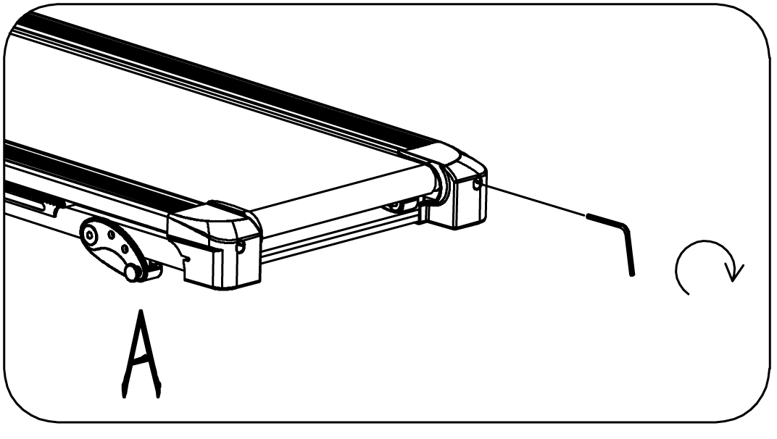
Jeśli pas biegowy (20) przesuwa się w lewo, obróć śrubę regulacyjną po lewej stronie o ¼ obrotu w prawo, a następnie obróć prawą śrubę regulacyjną o ¼ obrotu w lewo. Jeśli położenie pasa nie zmieni się, powtórz ten krok, aż zostanie wyśrodkowany. Patrz rysunek B. | 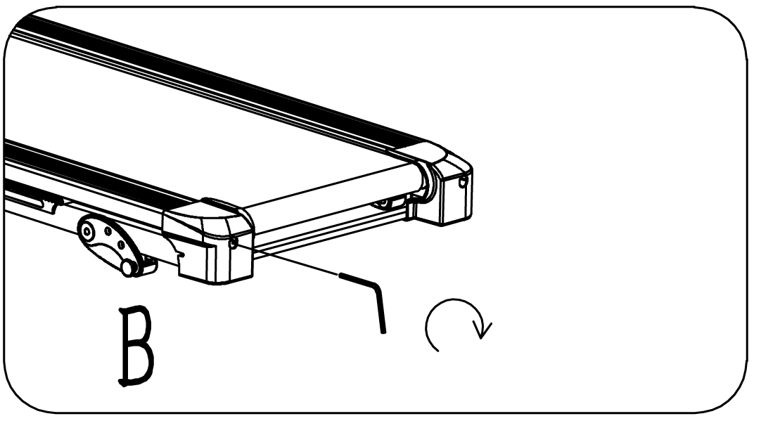
Z czasem pas biegowy (20) poluzuje się. Aby napiąć pas, przekręć śruby regulacyjne po lewej i prawej stronie o jeden pełny obrót w prawo. Sprawdź napięcie pasa. Kontynuuj ten proces, aż pas będzie prawidłowo napięty. Upewnij się, że wyregulowałeś obie strony w równym stopniu, aby zapewnić równe wycentrowanie pasa. Patrz rysunek C. | 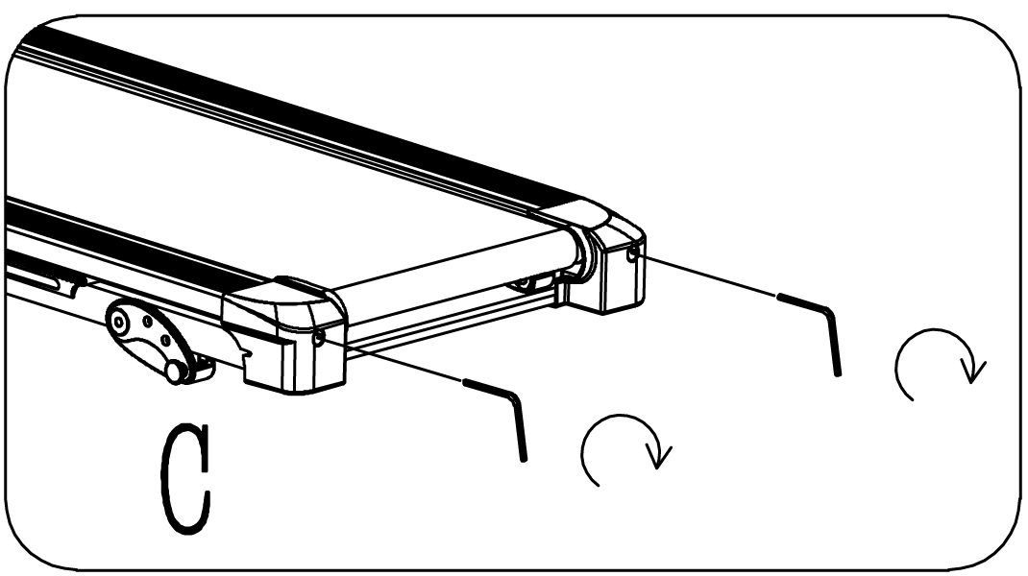

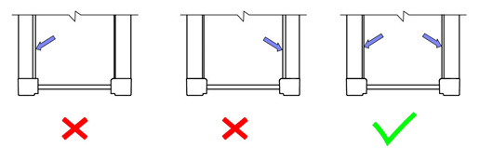

SMAROWANIE BIEŻNI
Smarowanie pasa biegowego i płyty bieżnej jest niezbędne, ponieważ tarcie wpływa na żywotność i działanie bieżni. Dlatego zalecamy regularne sprawdzanie pasa biegowego.
OSTRZEŻENIE: Przed czyszczeniem, smarowaniem lub naprawą urządzenia należy zawsze odłączyć bieżnię od gniazdka elektrycznego.
Zalecamy przestrzeganie poniższej tabeli smarowania:
Rzadkie użytkowanie (mniej niż 3 godziny/tydzień) | Co 6 miesięcy
Średnie użytkowanie (3 - 5 godzin/tydzień) | Co 3 miesiące
Częste użytkowanie (ponad 5 godzin/tydzień) | Co 2 miesiące
Jak smarować bieżnię:
Podnieś pas z jednej strony i nałóż olej, a następnie nałóż olej na całą powierzchnię szmatką. powtórz po drugiej stronie.
Wszystkie ruchome części muszą poruszać się swobodnie i cicho. Nieprawidłowy ruch może zagrozić bezpieczeństwu produktu. Regularnie sprawdzaj i dokręcaj wszystkie śruby.
Właściwa i regularna konserwacja wydłuża żywotność bieżni.
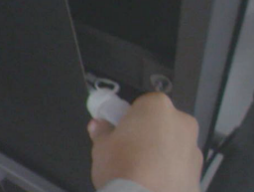

OCHRONA ŚRODOWISKA
Po wygaśnięciu żywotności produktu lub jeśli ewentualna naprawa jest nieopłacalna, należy go zutylizować zgodnie z lokalnymi przepisami i w sposób przyjazny dla środowiska na najbliższym złomowisku.
Poprzez odpowiednią utylizację chronisz środowisko i źródła naturalne. Ponadto możesz pomóc chronić zdrowie ludzkie. Jeśli nie masz pewności co do prawidłowej utylizacji, poproś lokalne władze o więcej informacji, aby uniknąć naruszenia prawa lub sankcji.
Nie wyrzucaj baterii do odpadów domowych, ale przekaż je do miejsca recyklingu.

WARUNKI GWARANCJI, ZGŁOSZENIA GWARANCYJNE
Gwarant:
inSPORTline Polska
Ciemiętniki 19, 29-120 Kluczewsko
NIP: 6090063070, REGON: 260656756

Okres gwarancji rozpoczyna się od daty zakupu towaru przez klienta. Gwarancja udzielana jest w trzech wariantach:

- Gwarancja Domowa - Przeznaczona jest dla sprzętu wykorzystywanego do użytku prywatnego, nie komercyjnego przez Kupującego będącego konsumentem. (okres gwarancji: 24 miesiące).

- Gwarancja Pół-komercyjna - Przeznaczona jest dla sprzętu wykorzystywanego w hotelach, spa, szkołach, ośrodkach rehabilitacji, itp. (okres gwarancji: 12 miesięcy).

- Gwarancja Komercyjna - Przeznaczona jest dla sprzętu wykorzystywanego w hotelach, spa, szkołach, ośrodkach rehabilitacji, klubach fitness oraz siłowniach, itp. (okres gwarancji: 12 miesięcy).

Brak informacji o wariancie gwarancji, na dowodzie zakupu (fakturze lub paragonie), domyślnie oznacza Gwarancje Domową.

Gwarancja obejmuje usunięcie usterek, które w sposób dający się udowodnić wynikają z zastosowania wadliwych materiałów lub są wynikiem błędów produkcyjnych.
Gwarancja nie obejmuje czynności związanych z konserwacją, czyszczeniem, regulacją i ze skręcaniem połączeń śrubowych danego przedmiotu, do których to czynności zobowiązany jest Kupujący we własnym zakresie i na własny koszt.

Dowodem udzielenia gwarancji są niniejsze Warunki gwarancji wraz z oświadczeniem Gwaranta zawartym na dowodzie zakupu (fakturze lub paragonie). W celu realizacji uprawnień z gwarancji Kupujący winien okazać warunki gwarancji oraz dowód zakupu (paragon lub fakturę VAT). Gwarancja obowiązuje na terenie Polski.

Uprawnienia z gwarancji nie przysługują w przypadku:

- uszkodzenia mechanicznego, które powstało w transporcie produktu do Kupującego za pomocą firm transportowych. Kupujący jest zobowiązany do sprawdzenia towaru przy dostawie, w celu wykrycia ewentualnych uszkodzeń w transporcie. W przypadku wykrycia takiego uszkodzenia, Kupujący zobowiązany jest niezwłocznie poinformować podmiot sprzedający oraz sporządzić protokół szkody z przewoźnikiem (firmą kurierską/pocztową). W przypadku braku sporządzenia protokołu szkody Gwarant nie ponosi odpowiedzialności za szkody spowodowane przez firmy kurierskie/pocztowe.
- Uszkodzenia i zużycie takich elementów jak: linki, paski, wtyki, gniazdka, przełączniki, przyciski, baterie, przewody, elementy gumowe, pedały, uchwyty z gąbki, kółka, łożyska, tapicerka, rączki itp., chyba że ujawniona w tych elementach wada nie jest skutkiem naturalnego zużycia, a powstała z przyczyny tkwiącej w tym elemencie.
- Drobne, powierzchowne zarysowania, odbarwienia lub spękania powłoki kryjącej.
- Używania przez Kupującego, niezgodnych z instrukcją obsługi sprzętu, środków eksploatacyjnych lub czyszczących.
- Niewłaściwego zabezpieczenie sprzętu przez Kupującego przed działaniem czynników zewnętrznych tj. wilgoci, temperatury, kurzu, itp.
- Niestosowania przez Kupującego wymaganych (zgodnie z instrukcją obsługi) materiałów eksploatacyjnych.
- Przeróbek i zmian konstrukcyjnych, dokonywanych przez Kupującego lub inne osoby nieuprawnione do tego działania przez Gwaranta.
- Normalnego użytkowania (normalne zużycie części eksploatacyjnych).
- Uszkodzenia sprzętu na skutek nieprawidłowego montażu przez Kupującego lub osoby trzecie.

W przypadku zasadności zgłoszenia reklamacyjnego Gwarant zapewnia transport i usługę serwisową przedmiotu gwarancji.

W przypadku braku zasadności zgłoszenia reklamacyjnego Kupujący będzie mógł odebrać przekazany przedmiot w siedzibie Gwaranta lub zamówić usługę wysyłki danego przedmiotu na własny koszt.

W wyjątkowych przypadkach, aby zdiagnozować usterkę i stwierdzić zasadność zgłoszenia reklamacyjnego Gwarant może zażądać przygotowania sprzętu do odbioru. Odbiór ten może być dokonany przez firmę spedycyjną, wówczas Kupujący zobowiązany jest przygotować towar w sposób bezpieczny do odbioru. Kupujący wyda przedmiot sprzedaży bez zanieczyszczeń, w opakowaniu oryginalnym lub zastępczym pozwalającym na przetransportowanie przedmiotu sprzedaży w stanie bezpiecznym.

Gwarant zobowiązany jest ustosunkować się do zgłoszenia gwarancyjnego w terminie do 14 dni. Naprawa gwarancyjna zostanie wykonana w najkrótszym możliwym terminie. W wyjątkowych przypadkach, gdy naprawa przedmiotu sprzedaży będzie wymagać sprowadzenia niedostępnych w Polsce lub nietypowych części z zagranicy, termin może być wydłużony. Kupujący zostanie poinformowany o takiej sytuacji drogą mailową lub telefonicznie.

Gwarant zobowiązuje się do naprawy uszkodzonego sprzętu w przypadku zasadności zgłoszenia gwarancyjnego. Wymiana towaru na nowy możliwa jest jedynie w przypadku braku możliwości naprawy sprzętu i gdy wada przedmiotu sprzedaży jest istotna. Zwrot kwoty zakupu za sprzęt jest możliwy jedynie w przypadku braku możliwości naprawy i braku możliwości wymiany na nowy oraz gdy wada jest istotna.

Okresowe przeglądy techniczne sprzętu (dotyczy sprzętu przeznaczonego do użytku pół-komercyjnego oraz komercyjnego)

Po upływie 6 i 12 miesięcy obowiązywania gwarancji, Gwarant zaleca przeprowadzenie przeglądu technicznego sprzętu. Wszystkie części, które zostaną wymienione w trakcie okresowego przeglądu technicznego, zostaną użyte przez Gwaranta nieodpłatnie w ramach gwarancji ( poza częściami zużytymi w trakcie normalnego użytkowania). Kupujący zobowiązany jest jedynie do pokrycia kosztów przeglądu technicznego i dojazdu do klienta wg. indywidualnej wyceny.
Wiążącej wyceny dokonuje dział serwisowy Gwaranta.

Zgłoszenia gwarancyjne

W celu zgłoszenia reklamacyjnego należy przesłać FORMULARZ GWARANCYJNY za pomocą strony internetowej Gwaranta www.e-insportline.pl.
Formularz gwarancyjny powinien zawierać takie informacje jak:
Imię i Nazwisko / Numer telefonu / Adres / Dowód zakupu / Nazwa produktu / Opis Wady.

Klient zostanie poinformowany o zakończeniu i wyniku reklamacji przez e-mail lub telefonicznie.

Formularz kontaktowy



inSPORTline Polska
Ciemiętniki 19, 29-120 Kluczewsko
Telefon: +48 510 275 999
E-mail: biuro@e-insportline.pl
NIP: 6090063070, REGON: 260656756

